**Игры на развитие наглядно-образного мышления у детей дошкольного возраста**

**ИГРА « ЛЮБИМАЯ ЕДА».**

**Цель:** Развивать мышление, речь, умение выделять в сравниваемых объектах признаки сходства и различия.

**Ход игры**: Подбираются картинки с изображением животных и пищи для этих животных. Перед дошкольниками раскладываются картинки с животными и отдельно картинки с изображением пищи, предлагается каждому животному разложить его любимую еду.

**Усложнение:**

Подобрать картинки с изображением домов этих животных.

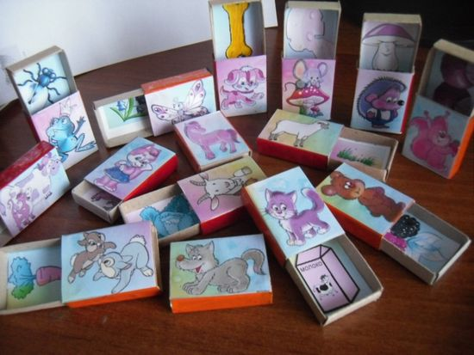

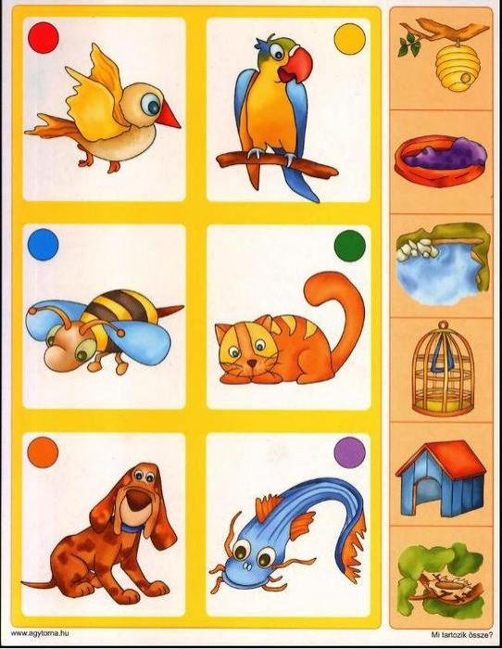

**ИГРА «ПРОФЕССИИ»**

**Цель**: Развитие мышления, внимания, речи.

**Ход игры**: Взрослый показывает детям картинки с профессиями людей и просит назвать чем занимаются люди определенной профессии. Например, доктор – лечит людей, строитель – строит дома, учитель – учит чему-либо детей в школе и т.д. Можно заменить показом мимикой и пантомимикой.

**Усложнение:**

Можно предложить детям большее количество профессий, либо предложить большее количество предметов для работы.

**ИГРА «ЧТО ЛИШНЕЕ».**

**Цель:** Развитие мыслительных процессов обобщения, отвлечения, выделения существенных признаков.

**Ход игры**: Подберите серию картинок, среди которых три картинки можно объединить в группу по какому-либо общему признаку (животные, транспорт, летает, прыгает, мягкое, холодное и т.п. ), а четвертая картинка – лишняя. Предложите детям найти лишнюю картинку. Спросите, почему они так думают и чем похожи картинки, которые они оставили.

**Усложнение**: Предложить детям картинки из 6-8 предметов.

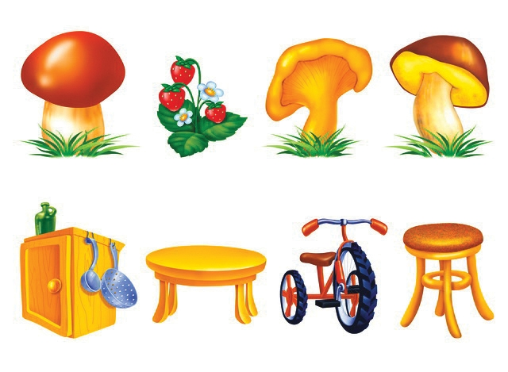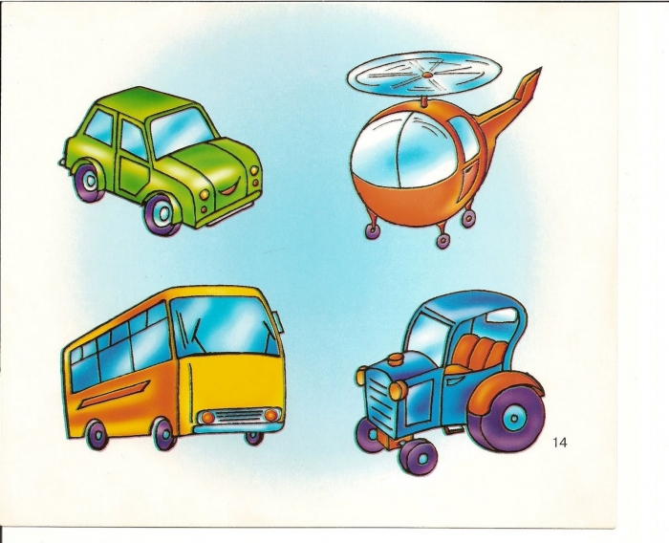

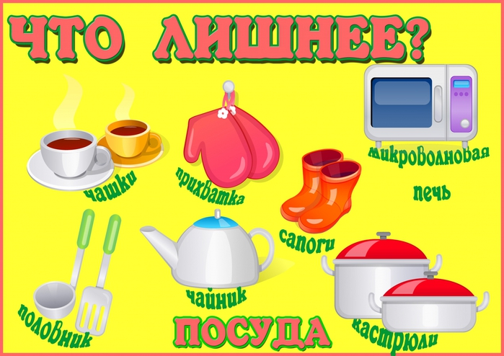

**ИГРА «СЮЖЕТНЫЕ КАРТИНКИ»**

**Цель:**Развития мышления, внимания, речи.

**Ход игры:** Используются готовые серии сюжетных последовательных картинок. Дошкольникам дают картинки и просят их рассмотреть. Объясняют, что картинки должны быть разложены по порядку развертывания событий. В заключение дети составляют рассказ по картинкам.

**Усложнение:**

Предложить детям для просмотра первую и последнюю картинки, дети должны придумать рассказ, что случилось в середине.

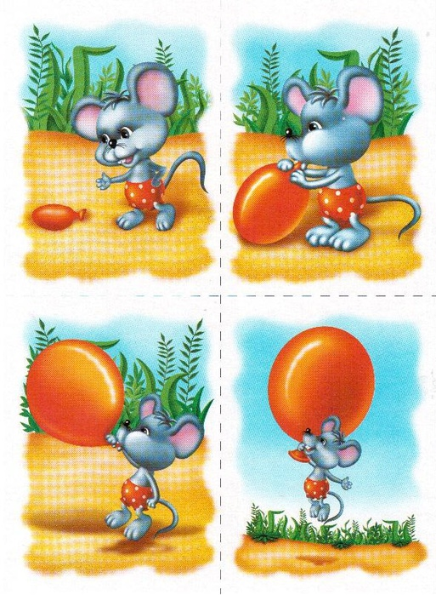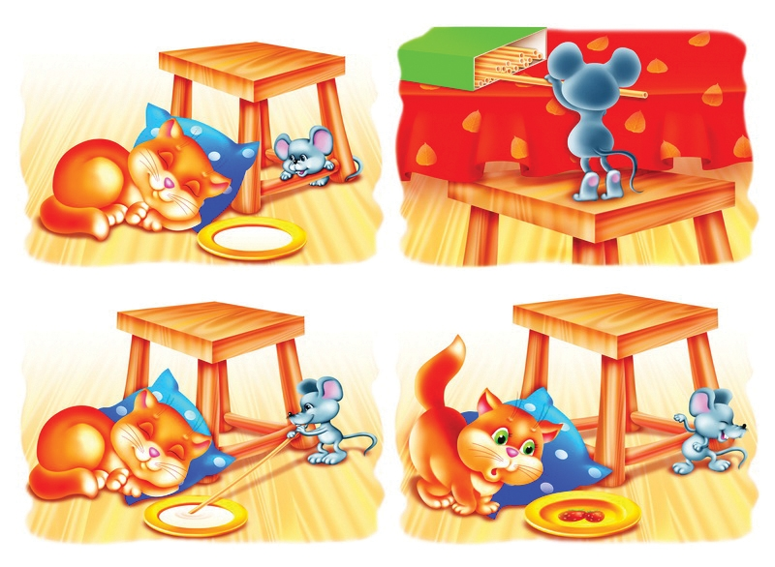

**ИГРА «СПРЯТАННЫЕ КАРТИНКИ»**

**Цель:** Развивать наглядно-образное мышление, зрительное восприятие и память.

**Ход игры:** Детям показывается картинка, на которой изображено 4 предмета, силуэты наложенные друг на друга. Ребёнок должен распознать и назвать их, а затем раскрасить.

**Усложнение:** увеличивать количество предметов, картинки имеют не выраженную форму. После просмотра, назвать по памяти предметы.

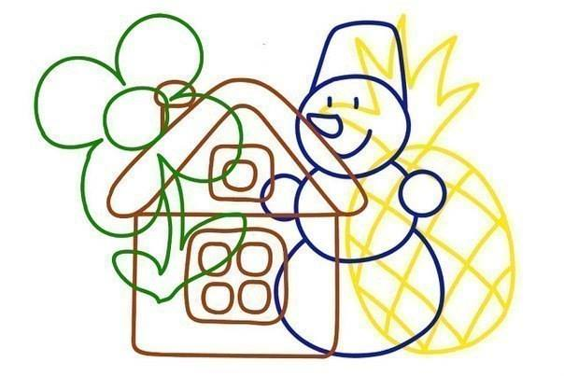

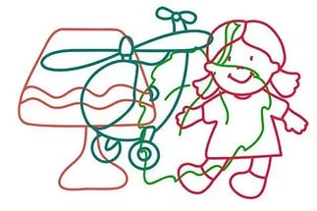

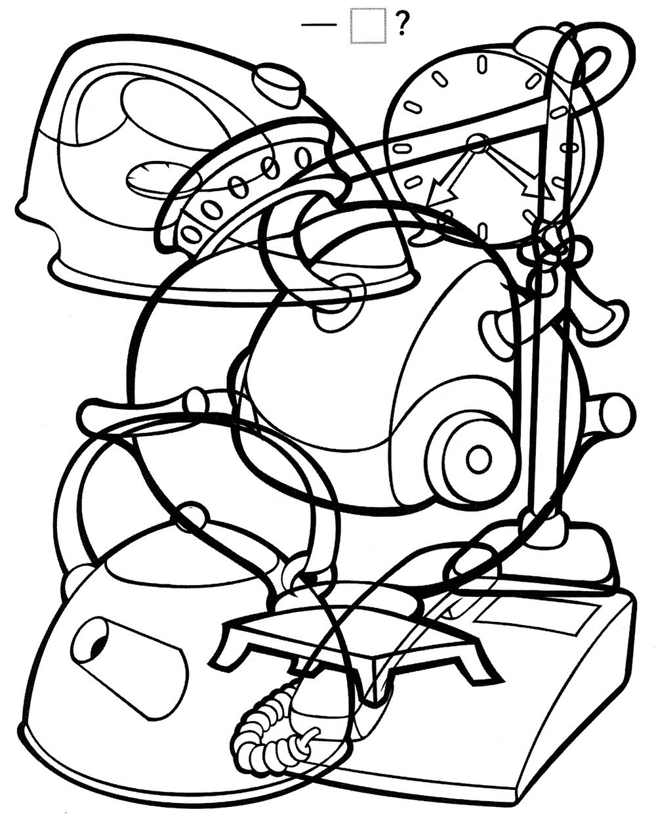

Новости